不同步電腦周邊設備

- 不同步電腦週邊設備於11月底完工，預定12月中辦理教育訓練
- 此設備完工後，平時上課時皆同步開放設備之使用，由各組老師視各組織上課情形配合使用；另外學生於課餘時間登記練習時，議開放此設備供學生使用。
- 儀器照片
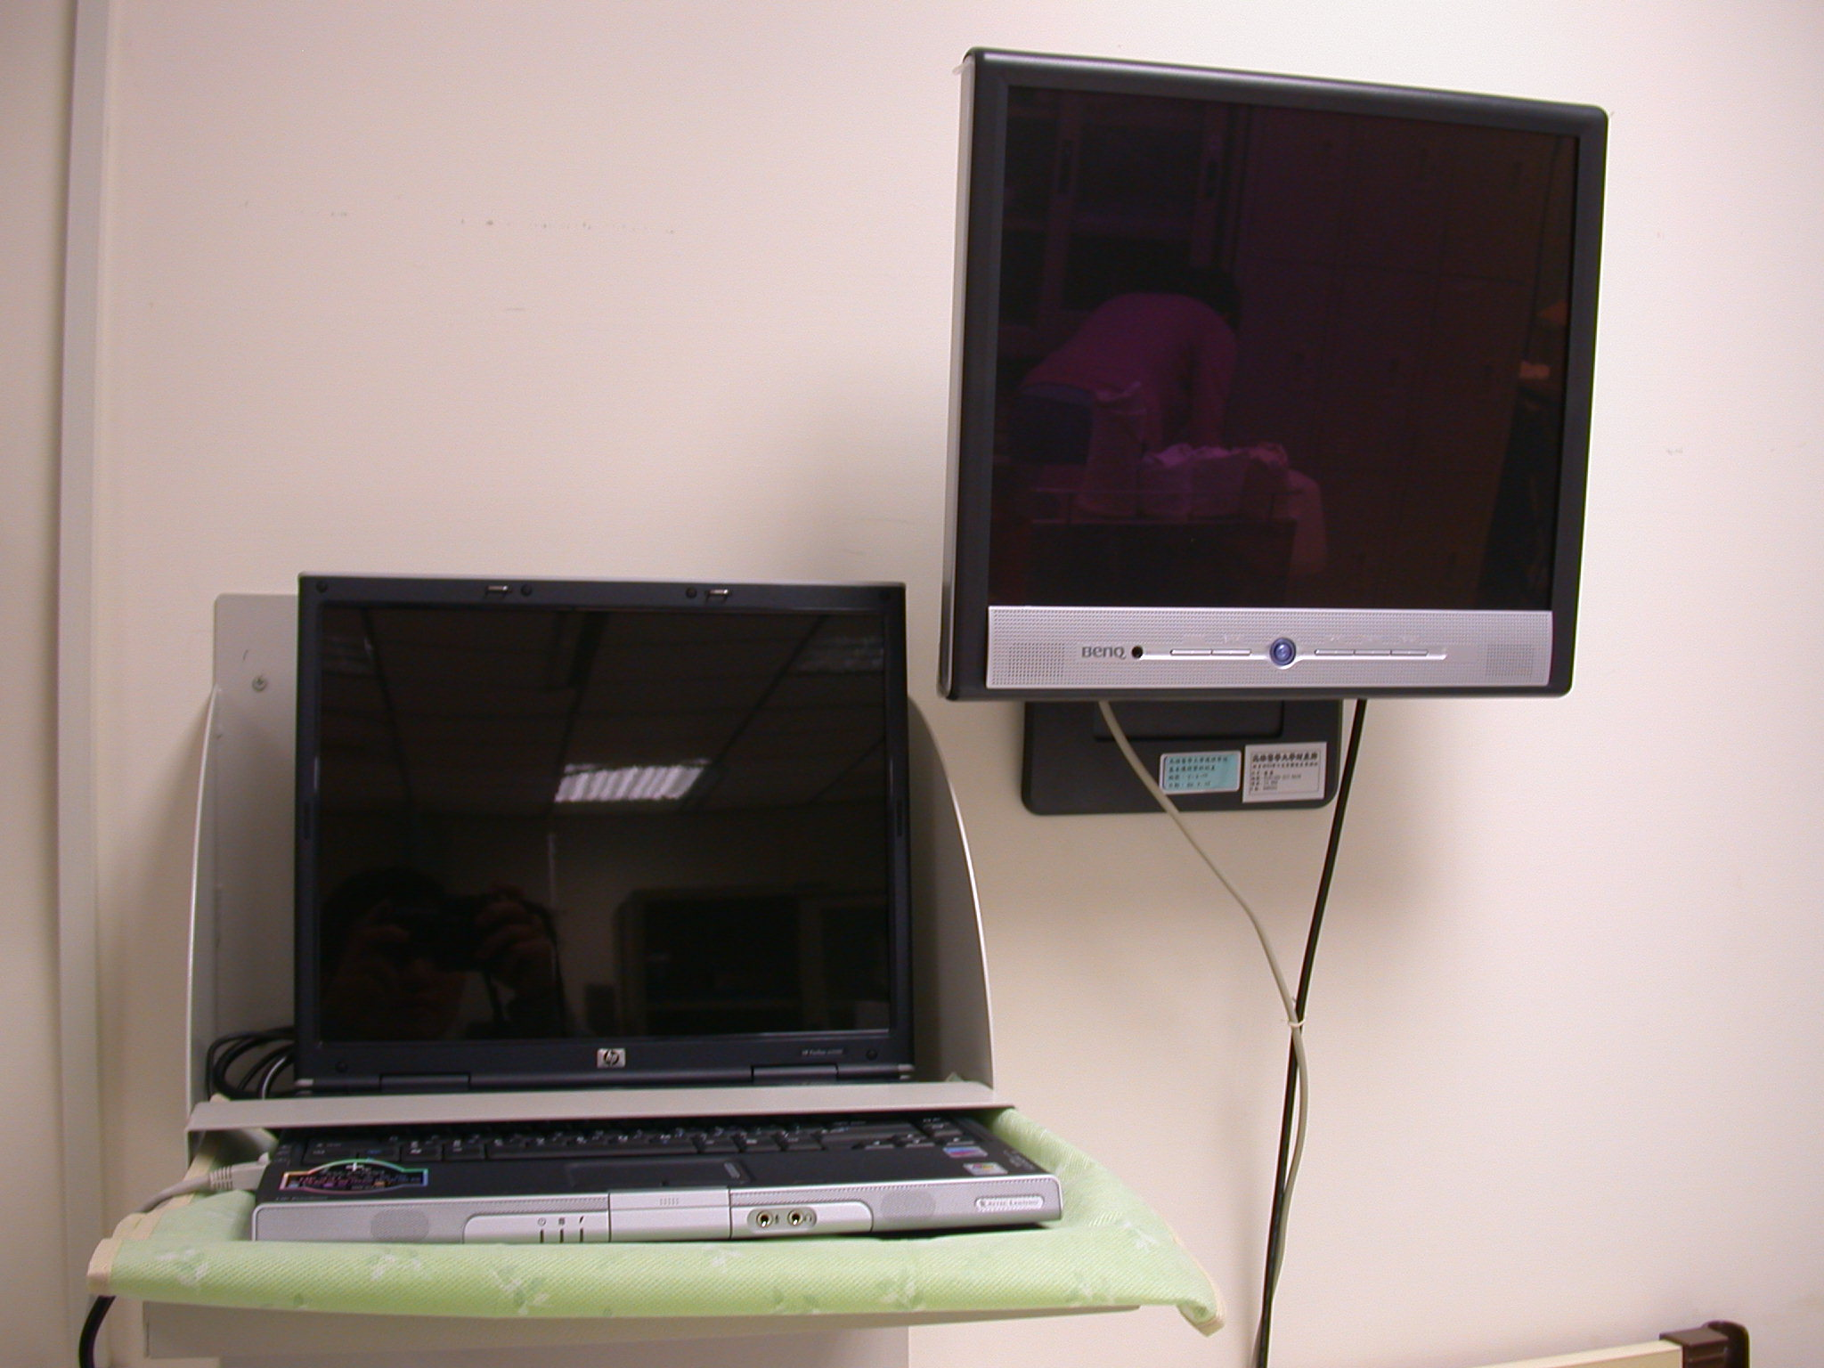 | 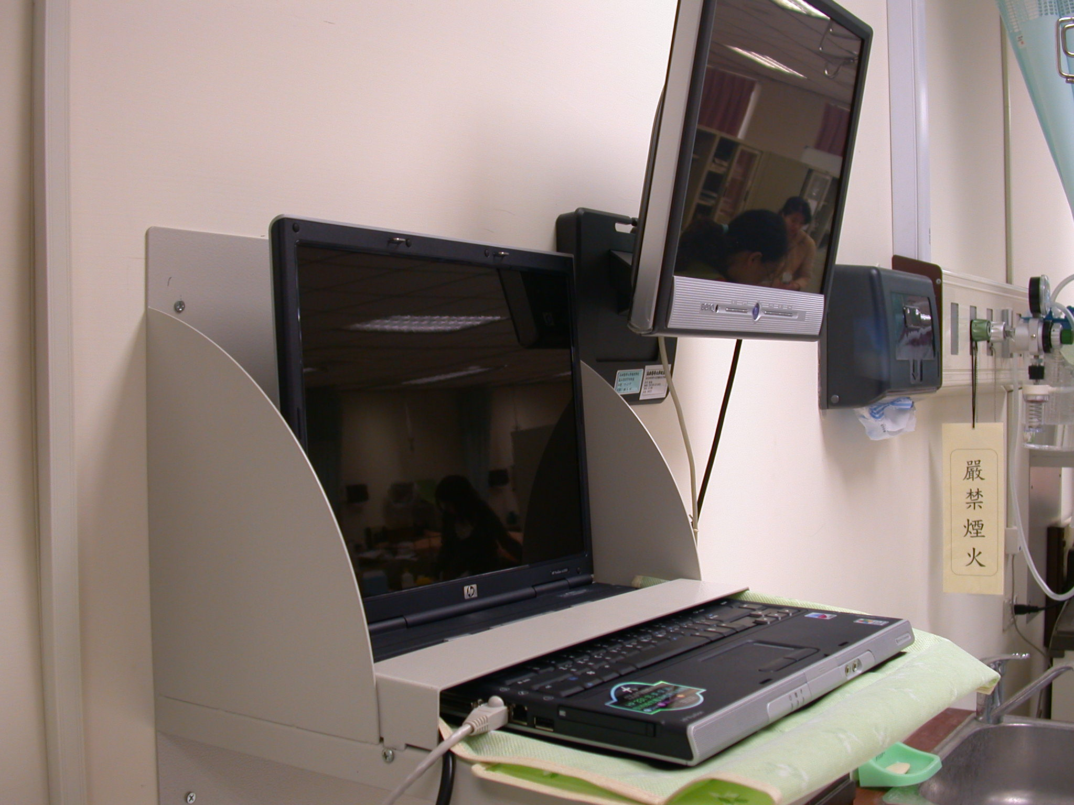
不同步電腦周邊設備(1) | 不同步電腦周邊設備(2)
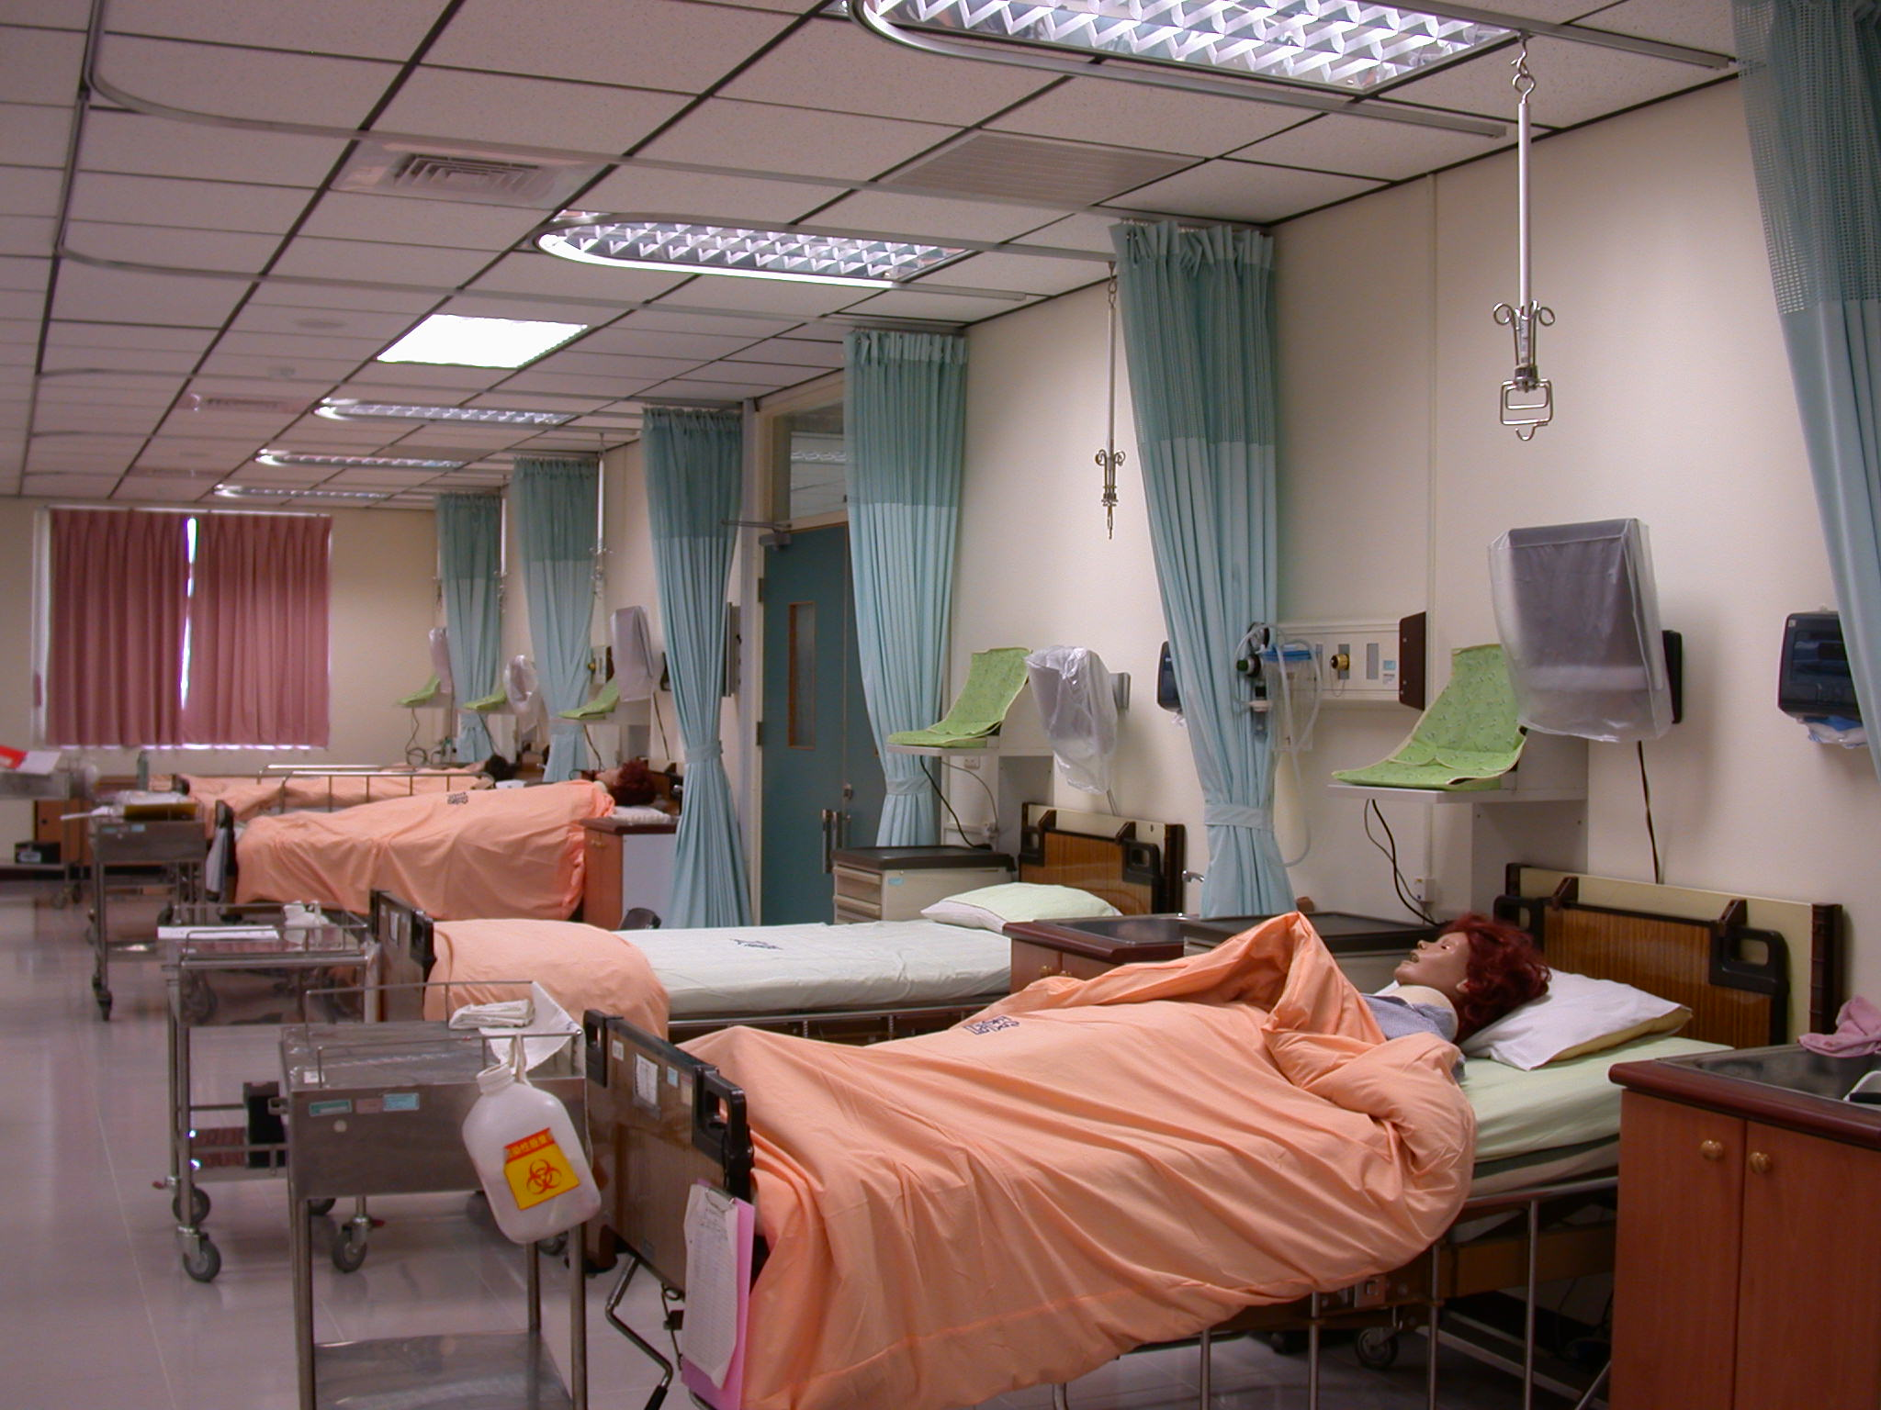 | 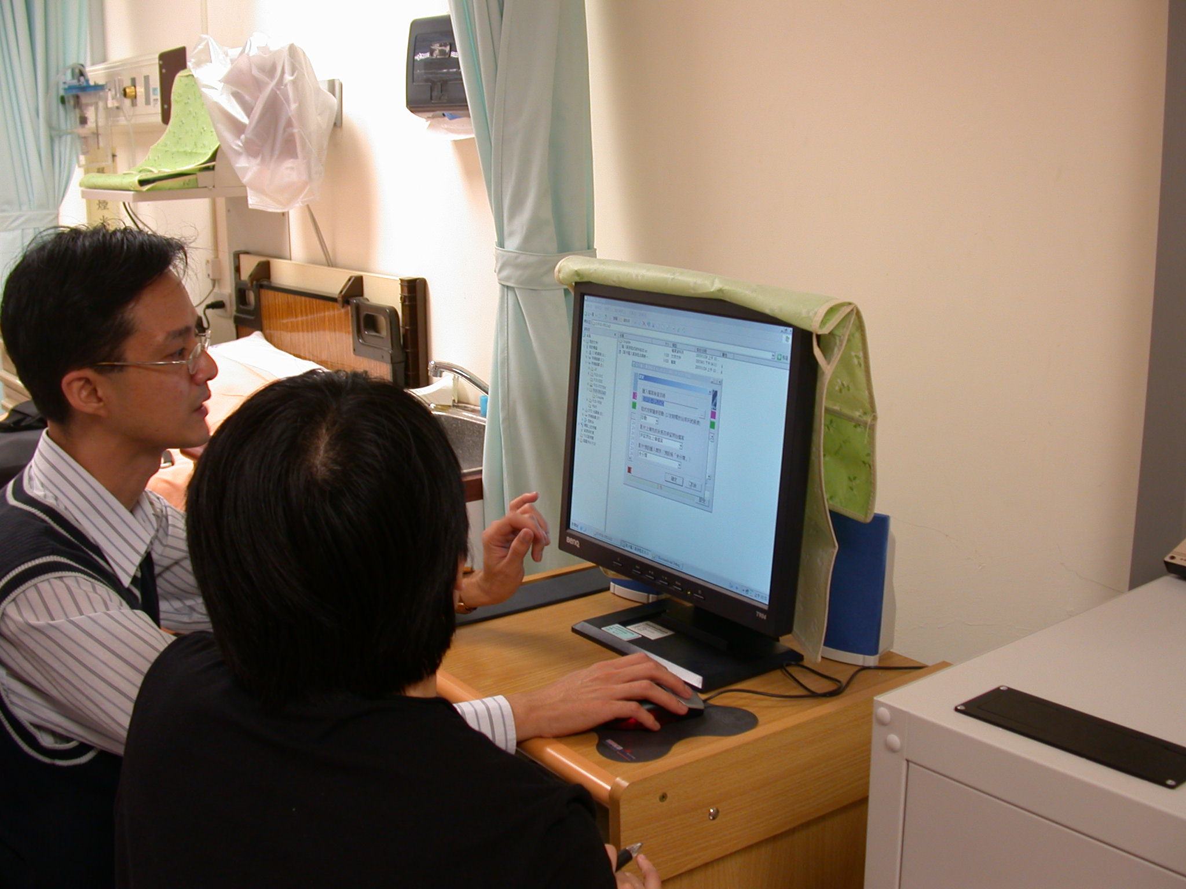
每一床位皆裝設有不同步電腦設備 | 電腦使用說明情形

